Тақырыбы:  Мақсаты: | Наурыз – жыл басы  1. Наурыз мейрамына байланысты жаңа сөздерді күнделікті өмірде қолдануды үйрету.  2. Тіл дамыту; ойлау, сөйлеу қабілетін арттыру, сөздік қорын молайту, тілге деген қызыуғушылығын арттыру.  3.
Сабақтың барысы:
Ұйымдастыру кезені: | - Амандасу  - Түгендеу
Мотивациялық кезені: | Өткенді қайталау.  - Жыл мезгілі қандай?  - Көктем айларын ата.  - Көктемде қандай өзгерістер болады?
Операциялық кезені:  Сөздік жұмыс:  Мәтінмен жұмыс:  Қорытынды:  Сергіту сәті:  Дәптермен жұмыс  (деңгейлік тапсырма):  Қайталау грамматикасы: | Ребус шешу «Наурыз – жыл басы»  ,,  ы  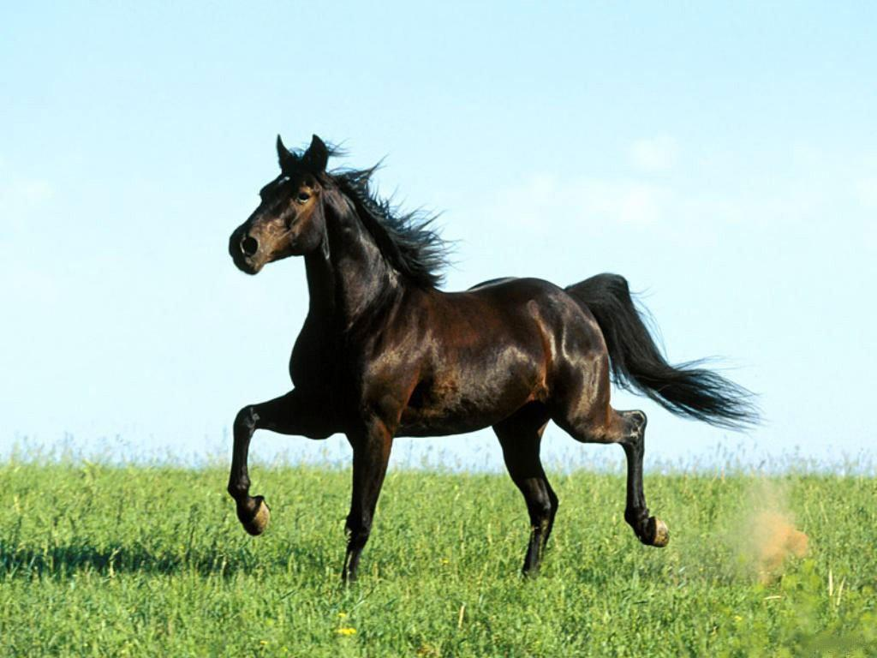  Меңгерілетін сөздер:  Теңеледі – равняются, становятся одинаковыми  Аула – двор  Наурыз қутты болсын – С праздником Наурыз!  Жыл басы – начало года  б.148 2-жаттығу  а) оқу  ә) жаңа сөздермен сөз тіркестерін табу  б) сұрақтар құрастыру (қорапқа салады, оларды әр біреуін алып жауап береді)  в) карточка толықтыру  Әдемі әтеш  Таңатпай тұрыпты  Ойқастап жүріпті  Жан жаққа қарапты  Айдарын тарапты  I деңгей.  б. 148 3-жаттығу  Көп нүктенің орнына тиісті әріпті қойып, сөйлемдерді көшіріп жаз.  Наурыз мерамы б...сталады. Әжем наурызк...же пісірді. Анам бауырс...қ пісірді. Әпкем дастарқ...н жайды. Мен ауланы таз...ладым.  II денгей  б. 149 1-жаттығу  Көп нүктенің орнына тиісті сөздерді қойып, сөйлемдерді көшіріп жаз.  Мен ... мезгілін жақсы көремін. Күзде күн ... болады. Менің атам ... аулайды. Қыста ... суытады. Өзеннің суы ... . Бүгін ... жауады.  Керекті сөздер: жаңбыр, күн, жылы, ыстық, көктем, балық.  III денгей  Көктем туралы әңгіме құрастыр. Бастауыш пен баяндауыштың астын сыз.  Интерактивтік тақтадан жауабын тексереді  I деңгей.  Басталады, наурызкөже, бауырсақ, дастарқан, тазаладым  II денгей  Мен көктем мезгілін жақсы көремін. Күзде күн жылы болады. Менің атам балық аулайды. Қыста күн суытады. Өзеннің суы ыстық. Бүгін жаңбыр жауады.  III деңгей.  - Фонетикалық талдау «Наурыз» - 1 қатар  - Сөздер құру (наурыз-көже, шұжық, теңе-леді, ау-ла, жыл басы)  - Б.152 3-жаттығу
  Кім? Не? | Не істеді? | Қандай?
Рефлексия:  Қорытынды | Тест  - Табиғатпен ... болу керек.  а) доп  ә) дос  б) бос  в) күз  - Кемпірқосақ ... түсті болады.  а) бес  ә) алты  б) жеті  в) төрт  - Көктем айларын ата.  а) ақпан  ә) сәуір  б) тамыз  в) желтоқсан  - Наурыз - ... .  а) жыл басы  ә) ортасы  б) аяғы  в) бірінші күні  - Құстар ... ұшып келеді.  а) қыста  ә) жазда  б) көктемде  в) күзде  - Көктемде күн ... .  а) жылынады  ә) суытады  б) мұз қатады  в) ысиды  Не білдің? Неде қиындық туды? Не білгің келеді?
Үй жұмысы:

Раздаточный материал

Тест

- Табиғатпен ... болу керек.
а) доп
ә) дос
б) бос
в) күз

- Кемпірқосақ ... түсті болады.
а) бес
ә) алты
б) жеті
в) төрт

- Көктем айларын ата.
а) ақпан
ә) сәуір
б) тамыз
в) желтоқсан

- Наурыз - ... .
а) жыл басы
ә) ортасы
б) аяғы
в) бірінші күні

- Құстар ... ұшып келеді.
а) қыста
ә) жазда
б) көктемде
в) күзде

- Көктемде күн ... .
а) жылынады
ә) суытады
б) мұз қатады
в) ысиды

Тапсырма. Көп нүктенің орнына тиісті әріпті қойып, сөйлемдерді көшіріп жаз.

Наурыз мейрамы б...сталады. Әжем наурызк...же пісірді. Анам бауырс...қ пісірді. Әпкем дастарқ...н жайды. Мен ауланы таз...ладым.
__________________________________________________________________

Тапсырма. Көп нүктенің орнына тиісті әріпті қойып, сөйлемдерді көшіріп жаз.

Наурыз мейрамы б...сталады. Әжем наурызк...же пісірді. Анам бауырс...қ пісірді. Әпкем дастарқ...н жайды. Мен ауланы таз...ладым.
__________________________________________________________________

Тапсырма. Көп нүктенің орнына тиісті әріпті қойып, сөйлемдерді көшіріп жаз.

Наурыз мейрамы б...сталады. Әжем наурызк...же пісірді. Анам бауырс...қ пісірді. Әпкем дастарқ...н жайды. Мен ауланы таз...ладым.
__________________________________________________________________

Тапсырма. Көп нүктенің орнына тиісті әріпті қойып, сөйлемдерді көшіріп жаз.

Наурыз мейрамы б...сталады. Әжем наурызк...же пісірді. Анам бауырс...қ пісірді. Әпкем дастарқ...н жайды. Мен ауланы таз...ладым.
__________________________________________________________________

Тапсырма. Көп нүктенің орнына тиісті әріпті қойып, сөйлемдерді көшіріп жаз.

Наурыз мейрамы б...сталады. Әжем наурызк...же пісірді. Анам бауырс...қ пісірді. Әпкем дастарқ...н жайды. Мен ауланы таз...ладым.
__________________________________________________________________

Тапсырма. Көп нүктенің орнына тиісті әріпті қойып, сөйлемдерді көшіріп жаз.

Наурыз мейрамы б...сталады. Әжем наурызк...же пісірді. Анам бауырс...қ пісірді. Әпкем дастарқ...н жайды. Мен ауланы таз...ладым.
__________________________________________________________________

Тапсырма. Көп нүктенің орнына тиісті әріпті қойып, сөйлемдерді көшіріп жаз.

Наурыз мейрамы б...сталады. Әжем наурызк...же пісірді. Анам бауырс...қ пісірді. Әпкем дастарқ...н жайды. Мен ауланы таз...ладым.
__________________________________________________________________
Көп нүктенің орнына тиісті сөздерді қойып, сөйлемдерді көшіріп жаз.
Мен ... мезгілін жақсы көремін. Күзде күн ... болады. Менің атам ... аулайды. Қыста ... суытады. Өзеннің суы ... . Бүгін ... жауады.

Керекті сөздер: жаңбыр, күн, жылы, ыстық, көктем, балық.

__________________________________________________________________

Көп нүктенің орнына тиісті сөздерді қойып, сөйлемдерді көшіріп жаз.
Мен ... мезгілін жақсы көремін. Күзде күн ... болады. Менің атам ... аулайды. Қыста ... суытады. Өзеннің суы ... . Бүгін ... жауады.

Керекті сөздер: жаңбыр, күн, жылы, ыстық, көктем, балық.

__________________________________________________________________

Көп нүктенің орнына тиісті сөздерді қойып, сөйлемдерді көшіріп жаз.
Мен ... мезгілін жақсы көремін. Күзде күн ... болады. Менің атам ... аулайды. Қыста ... суытады. Өзеннің суы ... . Бүгін ... жауады.

Керекті сөздер: жаңбыр, күн, жылы, ыстық, көктем, балық.

__________________________________________________________________

Көп нүктенің орнына тиісті сөздерді қойып, сөйлемдерді көшіріп жаз.
Мен ... мезгілін жақсы көремін. Күзде күн ... болады. Менің атам ... аулайды. Қыста ... суытады. Өзеннің суы ... . Бүгін ... жауады.

Керекті сөздер: жаңбыр, күн, жылы, ыстық, көктем, балық.

__________________________________________________________________

Көп нүктенің орнына тиісті сөздерді қойып, сөйлемдерді көшіріп жаз.
Мен ... мезгілін жақсы көремін. Күзде күн ... болады. Менің атам ... аулайды. Қыста ... суытады. Өзеннің суы ... . Бүгін ... жауады.

Керекті сөздер: жаңбыр, күн, жылы, ыстық, көктем, балық.

__________________________________________________________________

Көп нүктенің орнына тиісті сөздерді қойып, сөйлемдерді көшіріп жаз.
Мен ... мезгілін жақсы көремін. Күзде күн ... болады. Менің атам ... аулайды. Қыста ... суытады. Өзеннің суы ... . Бүгін ... жауады.

Керекті сөздер: жаңбыр, күн, жылы, ыстық, көктем, балық.

__________________________________________________________________

Бағалау парағы:  - Мәтінмен жұмыс  - Карточкамен жұмыс  - Тапсырмалар  - Тест  18 – 20 – «5»  15 – 17 – «4»  12 – 14 – «3» | Бағалау парағы:  - Мәтінмен жұмыс  - Карточкамен жұмыс  - Тапсырмалар  - Тест  18 – 20 – «5»  15 – 17 – «4»  12 – 14 – «3»
Бағалау парағы:  - Мәтінмен жұмыс  - Карточкамен жұмыс  - Тапсырмалар  - Тест  18 – 20 – «5»  15 – 17 – «4»  12 – 14 – «3» | Бағалау парағы:  - Мәтінмен жұмыс  - Карточкамен жұмыс  - Тапсырмалар  - Тест  18 – 20 – «5»  15 – 17 – «4»  12 – 14 – «3»
Бағалау парағы:  - Мәтінмен жұмыс  - Карточкамен жұмыс  - Тапсырмалар  - Тест  18 – 20 – «5»  15 – 17 – «4»  12 – 14 – «3» | Бағалау парағы:  - Мәтінмен жұмыс  - Карточкамен жұмыс  - Тапсырмалар  - Тест  18 – 20 – «5»  15 – 17 – «4»  12 – 14 – «3»
Бағалау парағы:  - Мәтінмен жұмыс  - Карточкамен жұмыс  - Тапсырмалар  - Тест  18 – 20 – «5»  15 – 17 – «4»  12 – 14 – «3» | Бағалау парағы:  - Мәтінмен жұмыс  - Карточкамен жұмыс  - Тапсырмалар  - Тест  18 – 20 – «5»  15 – 17 – «4»  12 – 14 – «3»

Кім? Не? | Не істеді? | Қандай?

_________________________________________________________________

Кім? Не? | Не істеді? | Қандай?

__________________________________________________________________

Кім? Не? | Не істеді? | Қандай?

__________________________________________________________________

Кім? Не? | Не істеді? | Қандай?

3 деңгей
Көктем туралы әңгіме құрастыр. Бастауыш пен баяндауыштың астын сыз.

3 деңгей
Көктем туралы әңгіме құрастыр. Бастауыш пен баяндауыштың астын сыз.

3 деңгей
Көктем туралы әңгіме құрастыр. Бастауыш пен баяндауыштың астын сыз.

3 деңгей
Көктем туралы әңгіме құрастыр. Бастауыш пен баяндауыштың астын сыз.

3 деңгей
Көктем туралы әңгіме құрастыр. Бастауыш пен баяндауыштың астын сыз.

3 деңгей
Көктем туралы әңгіме құрастыр. Бастауыш пен баяндауыштың астын сыз.

3 деңгей
Көктем туралы әңгіме құрастыр. Бастауыш пен баяндауыштың астын сыз.

НАУРЫЗКӨЖЕ

ШҰЖЫҚ

ТЕҢЕЛЕДІ

АУЛА

ЖЫЛ БАСЫ

